**نظام إدارة المشفى**

**المقدمة:**

تلعب المستشفيات دورًا محوريًا وحيويًا في الحفاظ على صحة الأفراد والمجتمعات، من خلال تقديم رعاية طبية متقدمة تستجيب للاحتياجات المتنوعة للمرضى، سواء كانت ناجمة عن أمراض مزمنة أو حادة، أو بسبب عوامل نفسية مثل التوتر والصدمات، أو حتى نتيجة التغيرات المناخية والبيئية. ومع تزايد أعداد السكان، وارتفاع معدلات التردد على المنشآت الصحية، أصبحت الحاجة إلى نظام إداري دقيق وفعّال أكثر إلحاحًا من أي وقت مضى.

يُعدّ الكادر الطبي والإداري في المستشفى، بما في ذلك الأطباء، الممرضين، موظفي الاستقبال، والعاملين في الأقسام المختلفة، عنصرًا أساسيًا في ضمان سير العمل بسلاسة وكفاءة. ويُطلب من هؤلاء الموظفين يوميًا تسجيل الأنشطة المختلفة، وتوثيق البيانات الخاصة بالمرضى، والمواعيد، والتقارير الطبية، والأدوية، والإجراءات السريرية، وغيرها من العمليات الحيوية.

إلا أن الاعتماد على الأنظمة الورقية التقليدية في إدارة هذه العمليات لا يواكب متطلبات العصر الحديث، حيث إنها تستهلك وقتًا كبيرًا، وتكون عرضة للأخطاء البشرية، كما يصعب حفظها واسترجاعها بسرعة، ناهيك عن ضعف الكفاءة عند التعامل مع حجم بيانات متزايد باستمرار. في ظل هذه التحديات، يصبح من الضروري إيجاد حل تقني مبتكر يساهم في تحسين جودة الخدمات الصحية، وتسهيل إدارة الموارد، وتحقيق أعلى درجات الدقة والموثوقية في حفظ البيانات ومعالجتها.

بناءً على ما سبق، جاء هذا المشروع بهدف تصميم وتطوير **نظام معلومات حاسوبي لإدارة المستشفى**، يُسهم في أتمتة العمليات الإدارية والطبية، وتقديم تجربة سلسة وفعّالة لكافة المستخدمين من كوادر طبية وإدارية ومرضى، بما يعزز من كفاءة الأداء ويواكب التحول الرقمي في القطاع الصحي.

**أهداف المشروع:**

يهدف هذا المشروع إلى تطوير نظام متكامل لإدارة المستشفى، يوفّر بيئة رقمية فعّالة وآمنة تساعد في تنظيم جميع العمليات الإدارية والطبية داخل المنشأة الصحية. وتتلخّص الأهداف الرئيسية للمشروع فيما يلي:

1. **أتمتة العمليات الإدارية والطبية:** من خلال تحويل الإجراءات اليدوية إلى عمليات رقمية مؤتمتة تُنفذ بسرعة وكفاءة.
2. **تسهيل إدارة بيانات المرضى:** مثل سجلات المرضى، المواعيد، التاريخ الطبي، الفحوصات، والتقارير.
3. **تحسين التواصل بين الأقسام:** ربط الأقسام المختلفة داخل المستشفى إلكترونيًا لتسهيل تبادل المعلومات.
4. **ضمان دقة وسلامة البيانات:** من خلال تقليل نسبة الأخطاء الناتجة عن الإدخال اليدوي وتوفير آليات تحقق وتوثيق.
5. **توفير الوقت والجهد:** للموظفين والكوادر الطبية والإدارية من خلال تسريع إجراءات التسجيل، المعالجة، والتقارير.
6. **إعداد تقارير دقيقة وشاملة:** عن أداء الأقسام، أعداد المرضى، استخدام الموارد، وغيرها من البيانات الضرورية لصانعي القرار.

**أهمية المشروع:**

تنبع أهمية نظام إدارة المستشفى المقترح من قدرته على معالجة العديد من التحديات التي تواجه المؤسسات الصحية في ظل التطور التكنولوجي المتسارع، ويمكن تلخيص هذه الأهمية في النقاط التالية:

1. **تحسين جودة الخدمات الصحية** من خلال توفير معلومات دقيقة ومحدثة تسهّل على الأطباء اتخاذ قرارات سريرية مدروسة.
2. **رفع كفاءة الموارد البشرية والإدارية** بتوزيع المهام بشكل منظم ومتابعتها بفعالية.
3. **تعزيز تجربة المرضى** عبر تسريع إجراءات القبول والخروج، وتحسين تنظيم المواعيد، والحد من فترات الانتظار.
4. **توفير قاعدة بيانات مركزية وآمنة** لجميع العمليات، ما يُسهّل الاسترجاع والتحليل والتقارير عند الحاجة.
5. **دعم التحول الرقمي في القطاع الصحي** ومواكبة المتطلبات الحديثة لتطوير البنية التحتية للمستشفيات.
6. **إمكانية التوسع مستقبلاً** ليشمل أنظمة أكثر تطورًا مثل الدعم بالذكاء الاصطناعي، نظام التنبيهات الذكية، وربط المستشفى بأنظمة صحية أخرى.

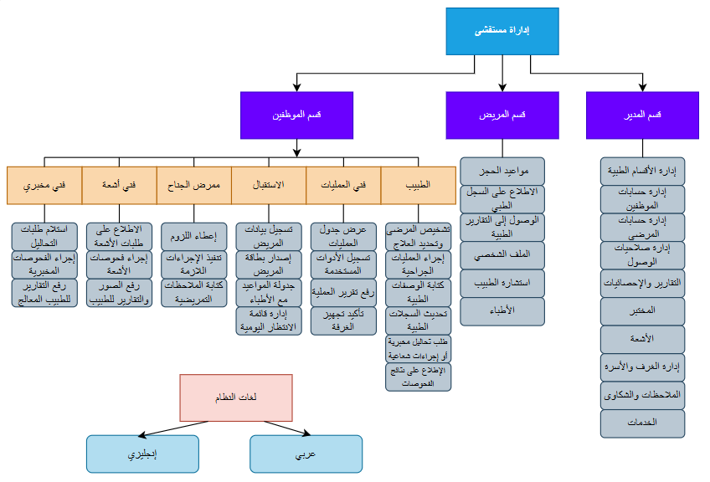**نظرة هرمية عامة عن النظام:**

**تحليل النظام**

يُعد تحليل النظام مرحلة أساسية في تطوير نظام إدارة المشفى، حيث يُمثل نقطة الانطلاق نحو بناء نظام فعّال يُلبّي احتياجات العمل الطبي والإداري. تهدف هذه المرحلة إلى فهم الواقع الحالي لسير العمل داخل المستشفى، من خلال دراسة العمليات اليومية وتحديد التحديات التي قد تؤثر على جودة الخدمات الصحية.

تتضمن عملية التحليل جمع البيانات من الجهات المعنية، مثل الأطباء والممرضين والإداريين والمرضى، وتحليلها بدقة لاقتراح حلول تقنية تُسهم في تحسين الأداء ورفع الكفاءة وتسهيل الوصول إلى المعلومات بطريقة آمنة ومنظمة.

كما يُراعى أثناء التحليل التواصل مع الأطراف المعنية لضمان توافق النظام مع احتياجاتهم الواقعية، ما يجعل التحليل خطوة أساسية نحو بناء نظام متكامل يدعم اتخاذ القرار ويُحسن جودة الرعاية الصحية المقدّمة.

1. **جمع المتطلبات:**

تمثل مرحلة التحليل في مشروع التخرج نقطة تحول حاسمة، حيث ينتقل الفريق من مرحلة التصور النظري إلى بناء خطة عمل واضحة وممنهجة. في هذه المرحلة الجوهرية، يتم الغوص بعمق في تفاصيل نطاق المشروع، وتحليل أهدافه الأساسية، واستكشاف البيئة التشغيلية للنظام المقترح.

إن الفهم الدقيق لمجال المشكلة ووضع التصورات المنهجية لحلول واقعية، يشكل أساسًا صلبًا تتكئ عليه كافة المراحل اللاحقة في عملية التطوير. ويمتد هذا التحليل ليشمل احتياجات المستخدمين، وتوقعات الجهات المعنية، مما يساعد على تحديد المسار الأمثل لتحقيق الأهداف المرجوة بكفاءة.

1. **استكشاف المشكلة:**

بدأنا رحلتنا التحليلية باستكشاف شامل للمشكلات التي تواجه المستشفيات والمؤسسات الصحية في الوقت الراهن. وتضمنت هذه المرحلة تحديد أوجه القصور في العمليات الإدارية والسريرية مثل تسجيل المرضى، تنظيم المواعيد، أرشفة الملفات الطبية، تتبع الأدوية، والتواصل بين الأقسام.

من خلال تحليل هذه التحديات بواقعية، تم التمهيد لتصميم حلول رقمية متقدمة تساهم في تحسين جودة الرعاية الصحية وتعزيز الكفاءة التشغيلية للمشفى.

1. **تحديد احتياجات المستخدم:**

ركزنا في هذه المرحلة على دراسة الأدوار المختلفة التي ستتفاعل مع النظام، بما في ذلك:

* الأطباء
* الممرضين
* موظفي الاستقبال
* الإداريين
* الفنيين الطبيين
* المرضى

تم تحليل المتطلبات والتوقعات الخاصة بكل فئة من هؤلاء المستخدمين لضمان أن النظام سيكون قادرًا على تلبية احتياجاتهم بشكل فعّال. وشمل التحليل الوظائف التي يحتاجها كل مستخدم، وطرق التفاعل المناسبة مع واجهة النظام، ومتطلبات الخصوصية والأمان.

1. **مرحلة جمع المتطلبات:**

تُعد هذه المرحلة من أهم مراحل المشروع، إذ تم فيها جمع المتطلبات الدقيقة التي سيوفرها النظام. تم التركيز على تحليل وتوثيق كل من**:**

* **المتطلبات الوظيفية:** التي تصف الوظائف الأساسية للنظام (مثل تسجيل المرضى، إدارة الموظفين، إصدار الفواتير...).
* **المتطلبات غير الوظيفية:** مثل الأمان، الأداء، سهولة الاستخدام، وغيرها من المعايير العامة التي تحكم جودة النظام**.**

1. **مشاركة المستخدمين للنظام:**

حرصنا على إشراك الفاعلين الأساسيين في المستشفى، وذلك للحصول على فهم شامل لبيئة العمل الواقعية. شمل ذلك التعاون مع الأطباء، موظفي الإدارة، الممرضين، والفنيين، بالإضافة إلى المرضى في بعض الحالات.

ساهم هذا التفاعل المباشر في جمع رؤى عملية تسلط الضوء على المتطلبات الحقيقية التي يجب أن يغطيها النظام.

1. **مقابلات مع الفاعلين في النظام:**

تم إجراء سلسلة من المقابلات الفردية مع المستخدمين المحتملين للنظام. هدفت هذه المقابلات إلى اكتشاف التحديات التي يواجهونها حاليًا، وسماع اقتراحاتهم وتصورهم لنظام إدارة مشفى مثالي.

كانت نتائج هذه المقابلات مصدرًا مهمًا في استنباط وتحسين المتطلبات المقترحة.

1. **التوثيق والتحقق:**

في ختام مرحلة التحليل، تم إعداد وثيقة متطلبات شاملة تحتوي على كل المواصفات الوظيفية وغير الوظيفية بشكل منظم.

تعد هذه الوثيقة مرجعًا أساسيًا لفريق التطوير خلال المراحل القادمة، كما تضمن توافق المنتج النهائي مع التوقعات الأولية لأصحاب المصلحة.

* **المتطلبات الوظيفية:**

تعد المتطلبات الوظيفية عنصرًا جوهريًا في عملية تطوير البرمجيات وتصميم الأنظمة، حيث تُعرّف الوظائف والخدمات الأساسية التي يجب أن يوفرها النظام البرمجي لتلبية احتياجات المستخدمين النهائيين. بعبارات مبسطة، تصف المتطلبات الوظيفية "ما الذي ينبغي على النظام القيام به" دون التطرق إلى "كيفية" تنفيذ هذه المهام، وتشكل بذلك المرجعية الأساسية لفريق التطوير أثناء مراحل التصميم، البرمجة، والاختبار.

وفي سياق **نظام إدارة المشفى**، تتمثل المتطلبات الوظيفية في مجموعة الوظائف التي يجب أن يؤديها النظام لضمان سير العمليات الطبية والإدارية بكفاءة، وتلبية احتياجات الأطباء، والممرضين، والإداريين، والمرضى على حد سواء. إذا ما هي المتطلبات الوظيفية في نظام إدارة المشفى؟

* **المتطلبات الوظيفية في إدارة نظام المشفى:**

1. إدارة المستخدمين: يمكن للمدير إضافة، تعديل، أو حذف حسابات المرضى، الأطباء، والموظفين وحتى إدارة الصلاحيات لكل مستخدم.
2. إدارة الأقسام الطبية: يمكن للمدير إضافة، تعديل، أو حذف الأقسام.
3. إدارة المخبر: إدارة فحوصات المختبر ونتائج التحاليل (دم، بول، إلخ).
4. إدارة الأشعة: متابعة طلبات الأشعة مثل X-ray أو الرنين المغناطيسي.
5. إدارة الغرف والأسرة: توزيع الغرف والأسرة على المرضى (خاص بالمستشفيات).
6. الملاحظات والتقارير: تسجيل ملاحظات الفريق الطبي أو المهام.
7. الخدمات: إدارة خدمات إضافية مثل النقل، التغذية، أو سيارات الإسعاف.

* **المتطلبات الوظيفية الخاص بالمريض:**

1. **تسجيل حساب جديد**: يجب أن يكون بإمكان المريض إنشاء حساب جديد على النظام بإدخال معلوماته الشخصية مثل الاسم، رقم الهاتف، البريد الإلكتروني، وتاريخ الميلاد.
2. **تسجيل الدخول**: يمكن للمريض تسجيل الدخول إلى النظام باستخدام بياناته (اسم المستخدم وكلمة المرور).
3. **إدارة المواعيد:**

* حجز مواعيد مع الأطباء.
* تعديل أو إلغاء المواعيد.
* تلقي إشعارات للمريض بتأكيد أو تغيير الموعد.

1. **عرض الملف الطبي**: يتمكن المريض من عرض ملفه الطبي والذي يحتوي على التشخيصات السابقة، التحاليل، والوصفات الطبية.
2. **تقييم الخدمة**: يمكن للمريض تقييم الخدمات الطبية المقدمة له وكتابة تعليقات حول تجربته.

* **المتطلبات الوظيفية الخاصة بالطبيب:**

1. الوصول إلى ملف المريض: عرض السجل الطبي للمريض، بما في ذلك التاريخ المرضي والتحاليل السابقة.
2. تسجيل التشخيص الطبي: إضافة ملاحظات الطبيب وتوثيق التشخيص الحالي للمريض.
3. إصدار وصفة طبية إلكترونية: كتابة وصفة دوائية بشكل إلكتروني تُرسل مباشرة إلى الصيدلية.
4. طلب تحاليل وفحوصات: إصدار أوامر بإجراء تحاليل مخبرية أو صور شعاعية وربطها بملف المريض.
5. مراجعة نتائج الفحوصات: الاطلاع على نتائج التحاليل المرفوعة من قبل الفنيين لاتخاذ القرار العلاجي المناسب.

* **المتطلبات الوظيفية الخاصة بموظف الاستقبال:**

1. تسجيل مريض جديد: إدخال بيانات المريض الأساسية وتوليد رقم ملف فريد له.
2. جدولة المواعيد: تحديد مواعيد مع الأطباء حسب التخصص وتوفر الأوقات.
3. إدارة قائمة الانتظار: تنظيم أسماء المرضى المنتظرين حسب الأولوية والموعد.
4. تحديث بيانات المرضى: تعديل بيانات المريض عند الحاجة (مثل رقم الهاتف أو العنوان).

* **المتطلبات الوظيفية الخاصة بفني العمليات:**

1. عرض جدول العمليات: الاطلاع على قائمة العمليات المجدولة مع تفاصيلها
2. تأكيد تجهيز الغرفة: تسجيل جاهزية غرفة العمليات قبل كل إجراء.

* **المتطلبات الوظيفية الخاصة بممرض الجناح:**

1. عرض المرضى في الجناح: مشاهدة قائمة المرضى المكلف بخدمتهم.
2. إدخال العلامات الحيوية: تسجيل حرارة المريض، ضغطه، نبضه، وغيرها.
3. إعطاء اللزوم: مثل الأدوية مثلا.
4. تسجيل الإجراءات: مثل سحب الدم على سبيل المثال.

* **المتطلبات الوظيفية الخاصة بفني المخبر:**

1. استلام طلبات التحاليل: عرض الطلبات المُرسلة من الأطباء بحسب اسم المريض ونوع التحليل.
2. إدخال نتائج التحاليل: تسجيل نتائج الفحوص وربطها تلقائيًا بملف المريض.
3. إرفاق تقارير مخبرية: تحميل ملفات PDF أو صور مرفقة مع نتائج التحاليل.

* **المتطلبات الوظيفية الخاصة بفني الأشعة:**

1. استلام طلبات الأشعة: عرض طلبات الصور الشعاعية المرسلة من الأطباء.
2. إرفاق صور وتقارير الأشعة: رفع الصور مع تقرير الفحص وربطها بملف المريض.
3. تحديث حالة الطلب: تأكيد إنجاز الفحص لتحديث الحالة للطبيب.

* **المتطلبات غير الوظيفية:**

تُعد المتطلبات غير الوظيفية (Non-Functional Requirements - NFRs) جانبًا أساسيًا ومكملًا للمتطلبات الوظيفية في عملية تطوير البرمجيات وتصميم الأنظمة. وبينما تُحدّد المتطلبات الوظيفية **"ما الذي ينبغي على النظام القيام به"**، فإن المتطلبات غير الوظيفية تُركّز على **"كيفية أداء النظام لهذه المهام"**، أي أنها تُعنى بالصفات العامة للنظام وسلوكياته وجودته.

تشكل المتطلبات غير الوظيفية عنصرًا جوهريًا لضمان جودة نظام إدارة المشفى، وتعزيز موثوقيته، وأمانه، وقابليته للاستخدام والصيانة والتوسع. فهي تمسّ الجوانب التي تؤثر بشكل مباشر على **رضا المستخدمين** و**كفاءة سير العمل داخل البيئة الطبية**.

فيما يلي أبرز فئات المتطلبات غير الوظيفية ذات الصلة بنظام إدارة المشفى:

1. **الأداء (Performance):**

يرتبط بأداء النظام من حيث الاستجابة وسرعة المعالجة تحت ظروف مختلفة:

* زمن الاستجابة: يجب ألا يتجاوز النظام مدة محددة عند تنفيذ المهام الحيوية مثل تسجيل حالة طارئة أو استرجاع ملف طبي.
* الإنتاجية: قدرة النظام على معالجة عدد كبير من العمليات، كإدخال البيانات، وإصدار الفواتير، وجدولة المواعيد في وقت قصير.
* قابلية التوسع: يجب أن يتمكن النظام من التعامل مع ازدياد أعداد المرضى أو المستخدمين دون التأثير على الأداء.
* تحمل الضغط: يجب أن يصمد النظام أمام عدد كبير من المستخدمين المتزامنين، خصوصًا في أقسام الطوارئ أو أوقات الذروة.

1. **الأمان (Security):**

نظرًا لحساسية البيانات الطبية، فإن الأمان يعد من أهم المتطلبات:

* المصادقة: اعتماد آليات تحقق آمنة مثل تسجيل الدخول بكلمة مرور مشفرة أو المصادقة الثنائية.
* السرية: حماية بيانات المرضى من الوصول غير المصرح به.
* التفويض: تحديد صلاحيات الوصول لكل مستخدم حسب دوره (طبيب، ممرض، موظف استقبال...).
* التدقيق والتتبع: تسجيل كافة العمليات التي تتم داخل النظام لأغراض الأمان والمراجعة.

1. **سهولة الاستخدام (Usability):**

يجب أن يكون النظام سهل التعلم والاستخدام من قبل كافة العاملين في المشفى:

* واجهة مستخدم بديهية: (UI) تصميم واجهات مرئية واضحة وسهلة التفاعل، تدعم اللغة العربية.
* التدريب والدعم: توفير دليل استخدام شامل وتدريبات مخصصة للموظفين لضمان الاستخدام الفعّال.

1. **الموثوقية (Reliability):**

يجب أن يعمل النظام باستمرار دون أعطال، خاصةً في حالات الطوارئ:

* الاستمرارية: تقليل احتمالية حدوث أعطال أو انقطاع في النظام.
* النسخ الاحتياطي: حفظ البيانات بشكل دوري واسترجاعها بسرعة عند حدوث أي خلل.

1. **قابلية الصيانة والتطوير (Maintainability & Extensibility):**

* **الهيكلية المعيارية:** تصميم النظام بطريقة تتيح فصل الوظائف إلى وحدات مستقلة لتسهيل التعديل أو التوسيع.
* **قابلية قراءة الكود:** كتابة كود منظم وموثق جيدًا يسهل على المطورين الجدد فهمه والتعامل معه.
* **المرونة:** القدرة على إضافة ميزات جديدة مستقبلاً، مثل الربط مع أجهزة طبية أو أنظمة مخبرية.

1. **التوافق (Compatibility):**

يجب أن يكون النظام قادرًا على العمل ضمن بيئات مختلفة وأن يتكامل مع الأنظمة الأخرى:

* توافق الأجهزة والبرمجيات: دعم تشغيل النظام على أنظمة تشغيل وأجهزة مختلفة.
* قابلية التشغيل البيني: القدرة على التكامل مع أنظمة خارجية مثل نظام إدارة المختبر، الصيدلية، أو التأمين الصحي.

**نمذجة النظام**

تعتبر نمذجة النظام جزءًا أساسيًا في عملية تصميم وتطوير الأنظمة المعلوماتية، حيث تهدف إلى تمثيل النظام بشكل مبسط ومفهوم من خلال مجموعة من الرسوم البيانية والمخططات التي توضح الهيكل العام والتفاعل بين مكونات النظام المختلفة. في هذا المشروع، تم اتباع منهجية نمذجة متكاملة تهدف إلى تسهيل فهم كيفية عمل النظام وتحديد كيفية تفاعل المستخدمين مع وظائفه المختلفة.

تتمثل أهمية نمذجة النظام في أنها توفر رؤى شاملة حول هيكل النظام وسير العمل داخله، مما يساعد في تبسيط عملية التصميم والتنفيذ. من خلال استخدام الأدوات والطرق المناسبة مثل **مخططات تدفق البيانات (DFD)**، **مخططات الحالة (State Diagrams)**، و**مخططات الفئات (Class Diagrams)**، يمكن تحديد متطلبات النظام بدقة عالية، وتحديد الوظائف الأساسية والربط بينها، بالإضافة إلى تسهيل عملية اختبار النظام في مراحل لاحقة.

في هذا المشروع، تم استخدام **نمذجة الكائنات** لتصميم مكونات النظام، بما يضمن استدامة وسهولة تطوير النظام في المستقبل. كما تم التركيز على تحديد التفاعلات بين المستخدمين المختلفين مثل الأطباء، الفنيين، والموظفين، بهدف ضمان أن النظام يلبي جميع الاحتياجات الوظيفية بكفاءة.

1. **مخطط السياق العام:**

يُعد مخطط السياق من المخططات الأساسية في مراحل تحليل النظم، حيث يُستخدم لتقديم تصور مبسط وشامل لحدود النظام والعلاقات التي تربطه بالكيانات الخارجية. يوضح هذا المخطط كيف يتفاعل المستخدمون والأطراف الخارجية مع النظام، من خلال تدفقات البيانات الرئيسية دون التعمق في التفاصيل الداخلية.

1. **النظام:**

يمثل النظام في هذا السياق نظام إدارة المشفى، والذي يُعنى بتنظيم العمليات الطبية والإدارية داخل المشفى، بما يشمل إدارة المرضى، الأطباء، المواعيد، الفحوصات، الأقسام الطبية، وغيرها من المهام المرتبطة بتسيير العمل اليومي.

1. **الكيانات الخارجية:**

تتفاعل مجموعة من الكيانات الخارجية مع النظام، وتشمل:

1. مدير النظام
2. الطبيب
3. المريض
4. موظف الاستقبال
5. ممرض الجناح
6. فني العمليات
7. فني المخبر
8. فني الأشعة
9. **تدفق البيانات:**

تضمن مخطط السياق تدفقًا ثنائي الاتجاه للبيانات بين النظام والكيانات الخارجية، حيث يتلقى النظام مدخلات من المستخدمين ويُصدر بيانات وتقارير بناءً على صلاحيات كل كيان.

1. مدير النظام:

يحصل النظام على مدخلات من مدير النظام مثل بيانات تسجيل الدخول، إدارة حسابات المستخدمين، تعديل إعدادات النظام، إضافة أو تعديل بيانات المشفى، التخصصات، والأطباء. كما يرسل له النظام تقارير شاملة، سجلات الدخول، بيانات المرضى والمستخدمين، وسير العمليات داخل النظام.

1. الطبيب:

يدخل الطبيب إلى النظام بيانات تتعلق بالمريض كالتشخيص، الطلبات الطبية (تحاليل – أشعة)، وتحديث المواعيد. كما يستقبل من النظام السجل الطبي للمريض، نتائج الفحوصات، وجدول مواعيده.

1. المريض:

يزود النظام بمعلومات تسجيل الدخول، بياناته الشخصية، وطلبات حجز المواعيد أو الاستعلام. ويتلقى من النظام معلومات حول حالته الطبية، مواعيده.

1. موظف الاستقبال:

يدخل إلى النظام بيانات تسجيل المرضى الجدد، تنظيم المواعيد، وتحديث حالة الحضور والانصراف. كما يستقبل من النظام قائمة المواعيد اليومية وبيانات المرضى اللازمة لتنظيم العمل.

1. ممرض الجناح:

يُدخل الملاحظات التمريضية، العلامات الحيوية، والإجراءات التي يقوم بها مثل إعطاء الأدوية أو سحب العينات. كما يحصل من النظام على بيانات المرضى المكلف بخدمتهم وتعليمات الأطباء.

1. فني العمليات:

يُدخل معلومات تتعلق بتجهيز غرفة العمليات وملاحظات التدخلات الجراحية. ويتلقى من النظام جدول العمليات المجدولة، وبيانات المرضى المرتبطة بالإجراءات الجراحي.

1. فني المخبر:

يُدخل إلى النظام نتائج التحاليل المخبرية، ويرفقها بملف المريض. كما يستلم طلبات التحاليل من النظام.

1. فني الأشعة:

يُدخل نتائج الفحوصات الشعاعية بعد إجرائها، ويرفع الصور المرتبطة بملف المريض. ويستلم من النظام طلبات التصوير الشعاعي.

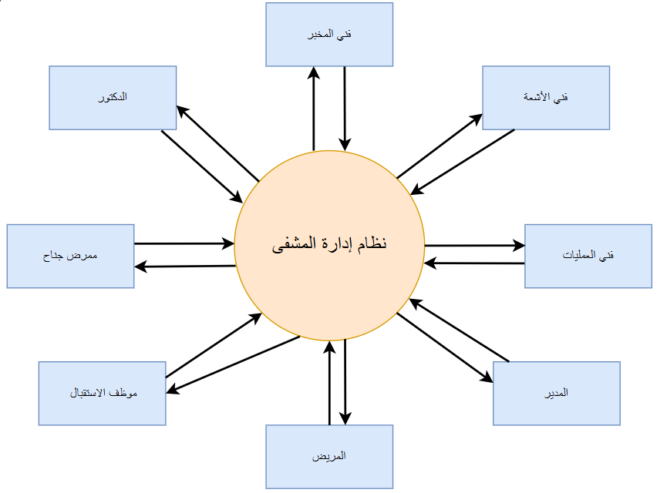

**مخطط السياق العام لنظام إدارة المشفى**

* 1. **مخطط السياق للمريض:**

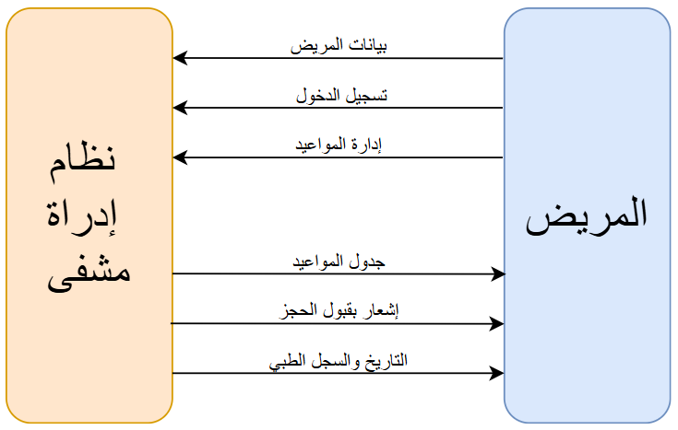

**1.2 مخطط السياق للدكتور:**

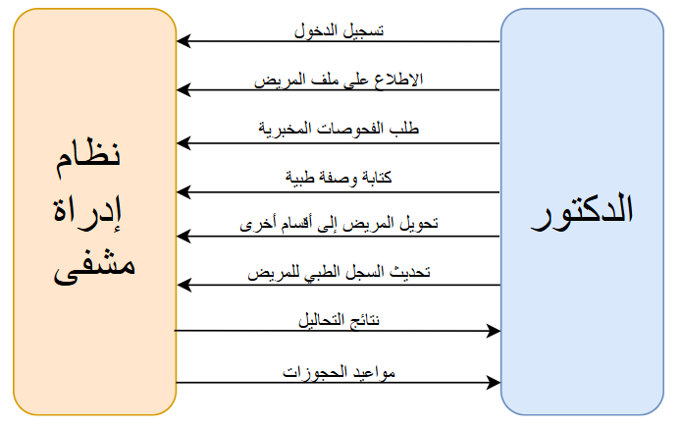

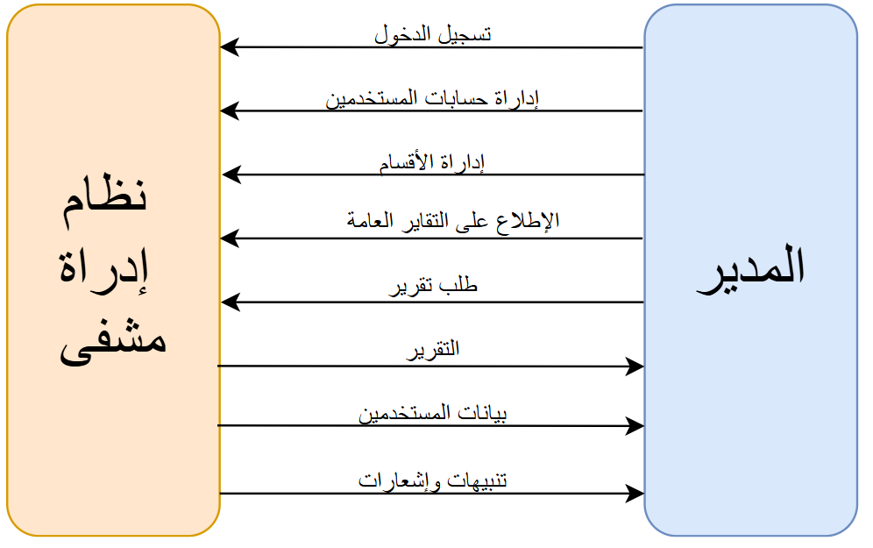**1.3 مخطط السياق للمدير:**

**1.4 مخطط السياق لموظف الاستقبال:**

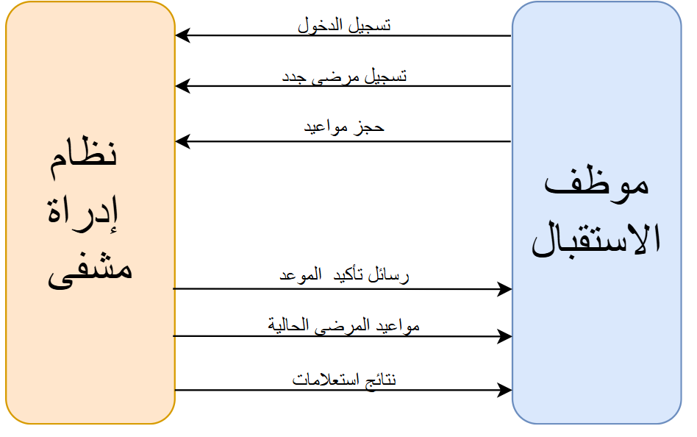

**1.5 مخطط السياق لممرض الجناح:**

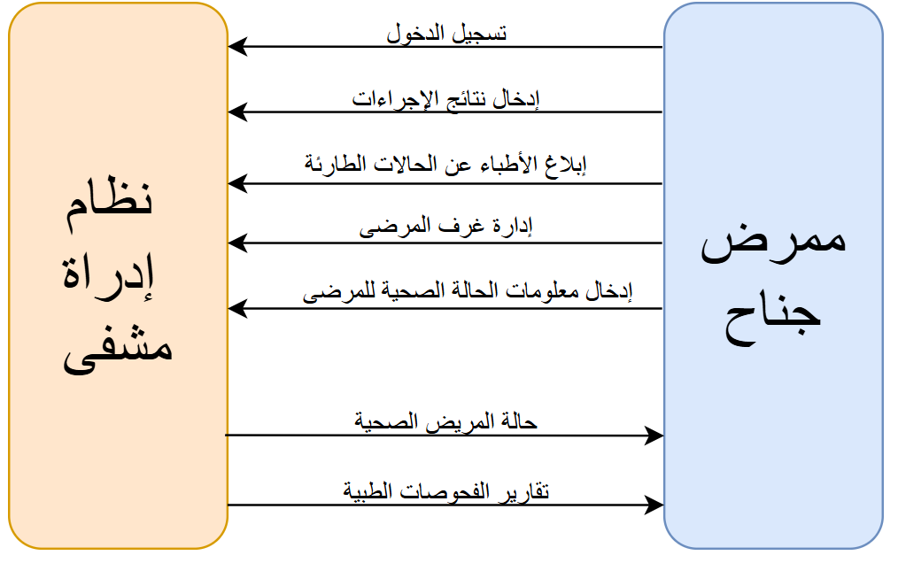

**1.6 مخطط السياق لفني العمليات:**

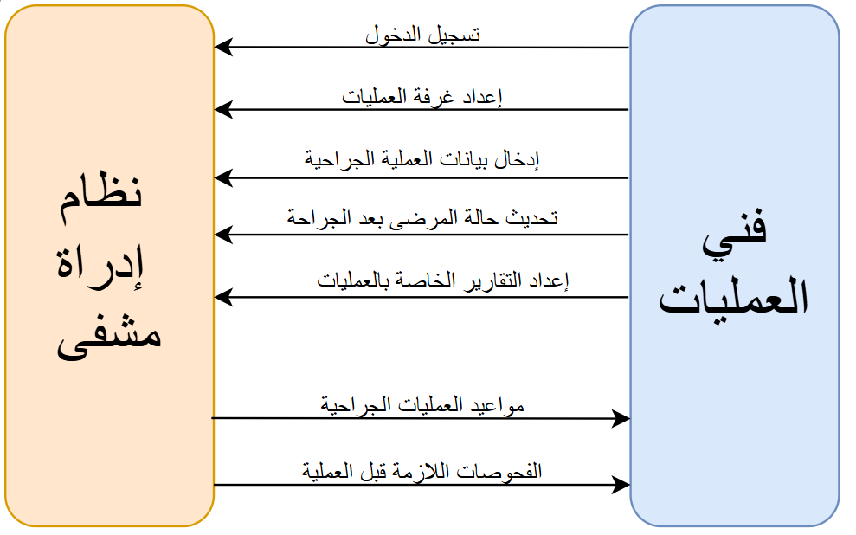

**1.7 مخطط السياق لفني المخبر:**

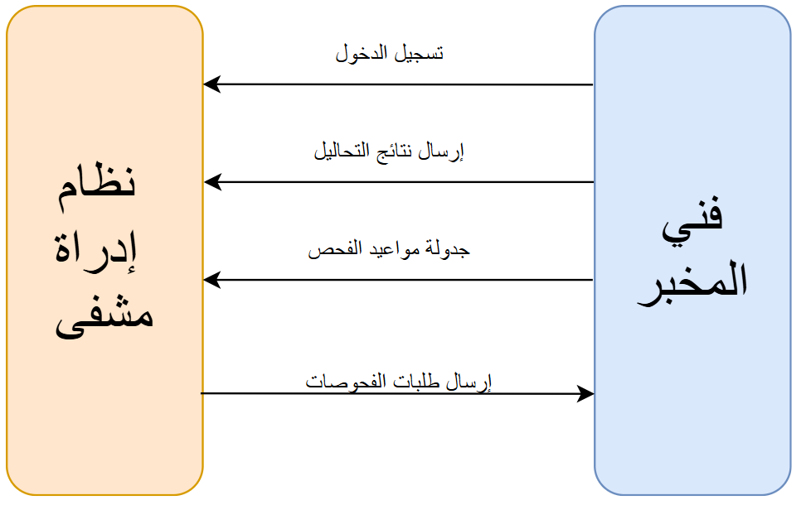

**1.8 مخطط السياق لفني الأشعة:**

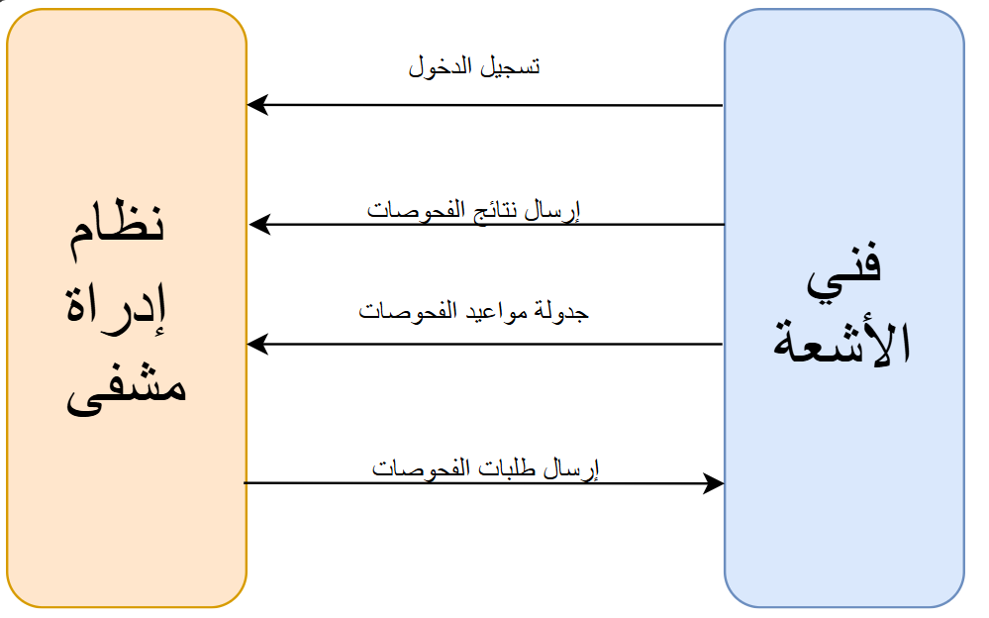

1. **مخطط حالات الاستخدام:**

في مجال هندسة البرمجيات ونظم المعلومات، يُعد مخطط حالات الاستخدام أحد الأدوات الأساسية التي تُستخدم لتوصيف سلوك النظام من خلال مجموعة من السيناريوهات التي تمثل التفاعلات بين المستخدمين (Actors) والنظام نفسه لتحقيق أهداف محددة. يمكن أن يكون المستخدم فاعلًا بشريًا أو نظامًا خارجيًا يتفاعل مع النظام قيد التطوير.

وبالاستناد إلى ما قمنا به سابقًا في مخطط السياق، سنبدأ أولاً بإعداد مخطط عام لحالات الاستخدام يشمل جميع التفاعلات الأساسية، ثم نقوم بتفصيل حالات الاستخدام لكل فاعل على حدة، نظرًا لطبيعة النظام وتشعب تفاعلاته. وتكمن أهمية هذا المخطط في كونه أداة فعالة لتخطيط مراحل تطوير النظام، إلى جانب مساهمته في تقدير حجم النظام وتعقيداته بشكل دقيق.

لذا، من الضروري أن نولي عناية خاصة عند بناء هذا المخطط، نظراً لاعتماده لاحقًا كأساس مرجعي خلال جميع مراحل التصميم والتنفيذ.

* **الفاعلون في النظام:**

1. المريض
2. الدكتور
3. المدير
4. موظف الاستقبال
5. ممرض الجناح
6. فني العمليات
7. فني المخبر
8. فني الأشعة

* **حالات الاستخدام العامة للنظام:**

يقدّم النظام مجموعة من الخدمات والوظائف التي تظهر في حالات الاستخدام، نذكر منها:

1. تسجيل الدخول والخروج.
2. إدارة الحسابات (إنشاء، تعديل، حذف).
3. إدارة نتائج التحاليل.
4. إدارة المواعيد.

وغيرها من حالات الاستخدام الأخرى، وبناءً على الفاعلين والوظائف، يتم إعداد مخطط حالات الاستخدام لتوضيح كيفية تفاعل كل فاعل مع النظام بطريقة منظمة، تُسهم في تسهيل عملية التصميم والتنفيذ لاحقًا.

* 1. **مخطط حالات الاستخدام للمريض:**
* يبين المخطط التالي تفاعل كائن المريض مع النظام:

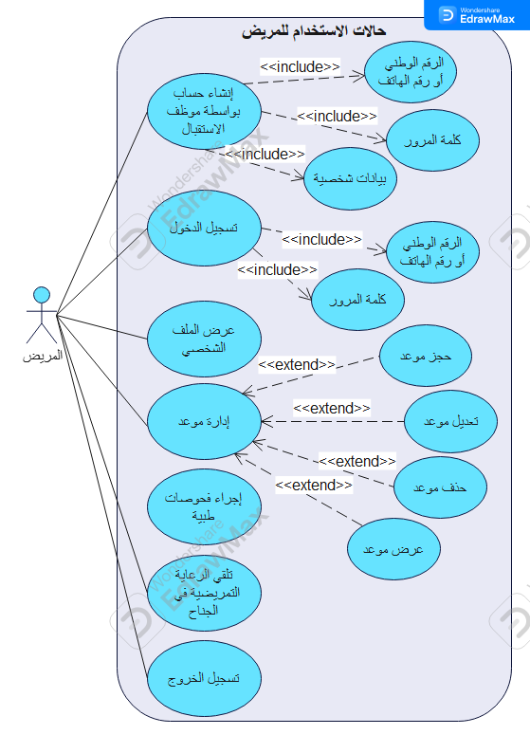

* 1. **مخطط حالات الاستخدام للدكتور:**
* يبين المخطط التالي تفاعل كائن الدكتور مع النظام:

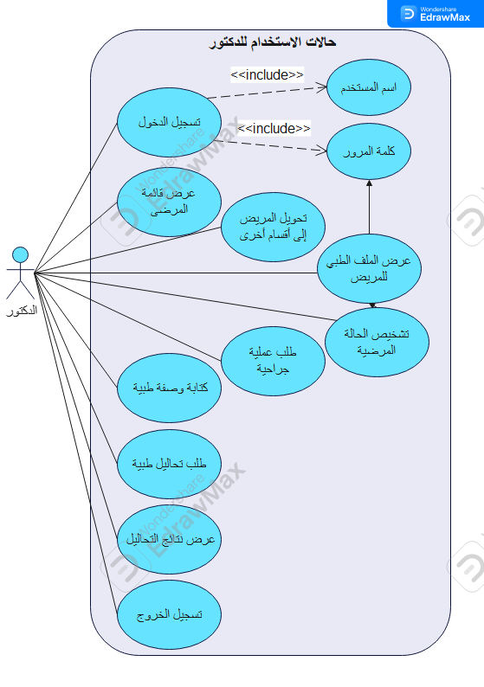

* 1. **مخطط حالات الاستخدام للمدير:**
* يبين المخطط التالي تفاعل كائن المدير مع النظام:

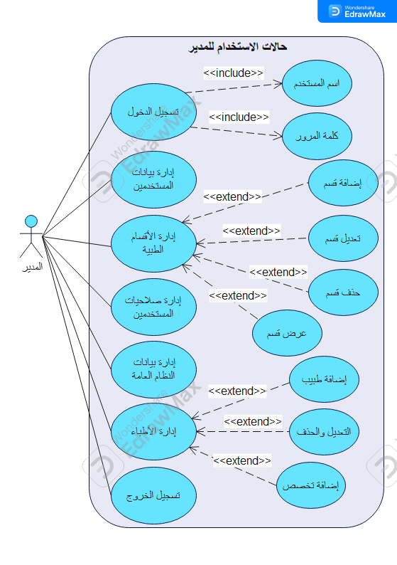

* 1. **مخطط حالات الاستخدام لموظف الاستقبال:**
* يبين المخطط التالي تفاعل كائن موظف الاستقبال مع النظام:

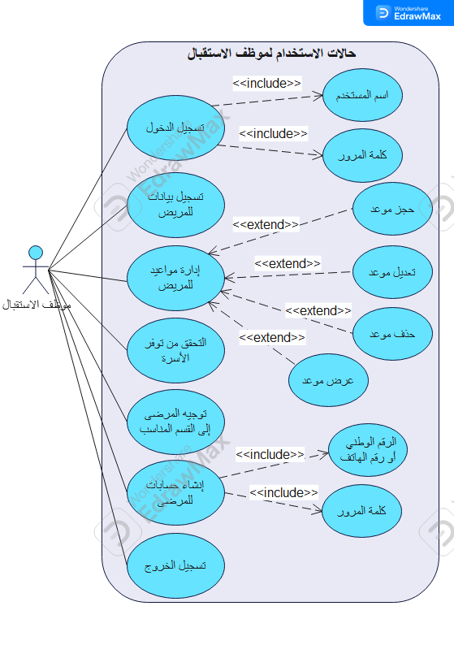

* 1. **مخطط حالات الاستخدام لممرض الجناح:**
* يبين المخطط التالي تفاعل كائن ممرض الجناح مع النظام:

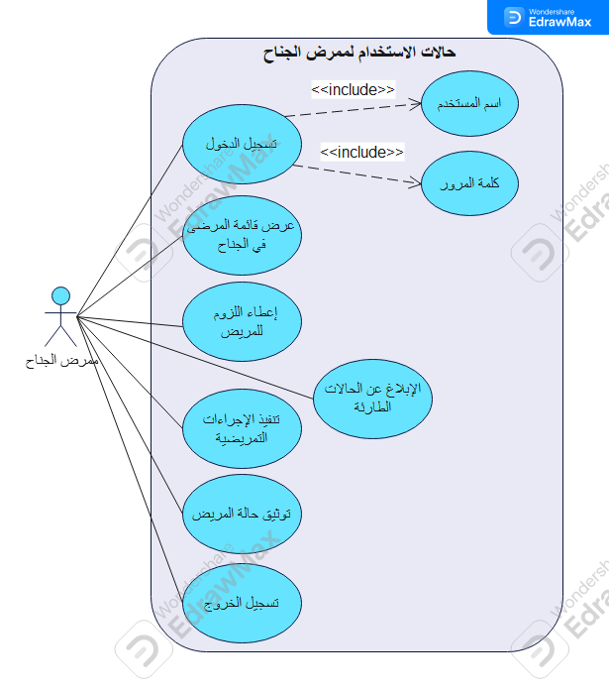

* 1. **مخطط حالات الاستخدام لفني العمليات:**
* يبين المخطط التالي تفاعل كائن فني العمليات مع النظام:

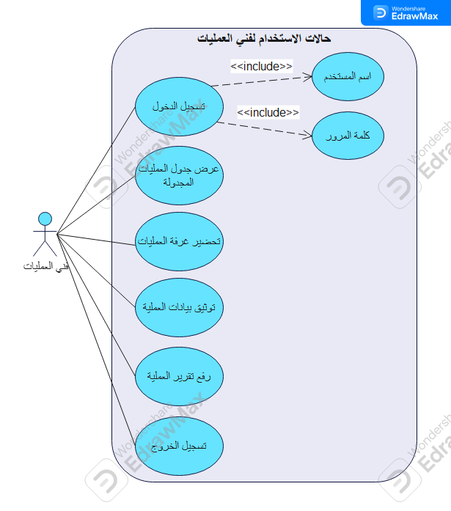

* 1. **مخطط حالات الاستخدام لفني المخبر:**
* يبين المخطط التالي تفاعل كائن فني المخبر مع النظام:

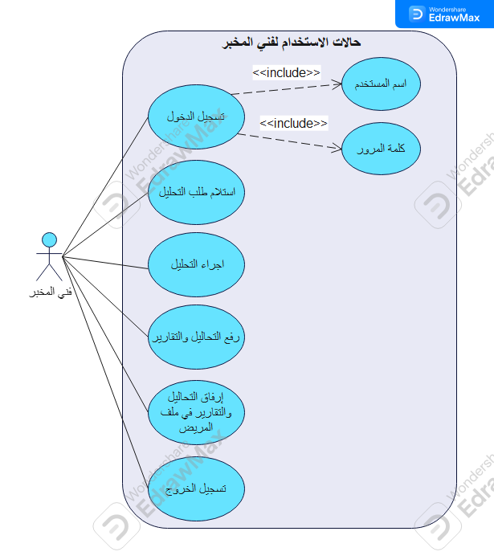

* 1. **مخطط حالات الاستخدام لفني الأشعة:**
* 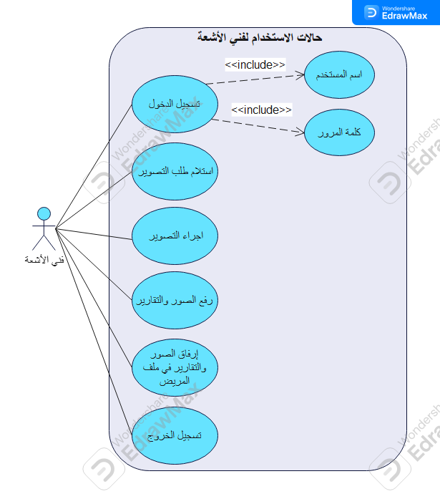يبين المخطط التالي تفاعل كائن فني الأشعة مع النظام:

1. **مخطط النشاط:**

تلعب التمثيلات الرسومية دورًا محوريًا في هندسة البرمجيات، خاصة عند التعامل مع العمليات المعقدة وسير التفاعل داخل النظام. ومن بين هذه التمثيلات، تُعد مخططات النشاط (Activity Diagrams) إحدى أهم أدوات لغة النمذجة الموحدة UML، حيث توفر تصورًا مرئيًا لتسلسل الأنشطة داخل النظام، مما يسهل فهم سلوكه الديناميكي وتفاعله مع المستخدمين والكيانات المختلفة.

في إطار مشروع نظام إدارة المشفى، تُستخدم مخططات النشاط كنقطة وصل بين المتطلبات النصية والوصف العملي لسير العمليات. فهي تُمكن الفريق من تحليل المهام اليومية التي يقوم بها كل مستخدم، مثل تسجيل المرضى، إجراء الفحوصات، حجز المواعيد، أو إدارة العمليات الجراحية. كما تسلط الضوء على خطوات العمل، ونقاط اتخاذ القرار، والتنفيذ المتوازي، والانتقالات المنطقية بين الحالات المختلفة داخل النظام.

تُعد هذه المخططات أداة فعالة لفهم تفصيلي لآلية عمل النظام، كما تساهم في تعزيز التواصل بين أعضاء الفريق ومختلف أصحاب المصلحة. فهي لا تساعد فقط على تصور تدفق الأنشطة، بل تلعب دورًا أساسيًا في:

* تقسيم الإجراءات المعقدة إلى خطوات مبسطة يمكن التحكم بها وتحليلها.
* تحديد مواضع الاختناق وأوجه القصور المحتملة في الأداء.
* تحسين عملية التصميم من خلال الكشف المبكر عن فرص التطوير أو التعديل.
* تعزيز دقة التنفيذ، والتحقق من توافق النظام مع المتطلبات العملية.

خلال مراحل تطوير مشروع إدارة المشفى، سيكون لهذه المخططات دور رئيسي في تصور سيناريوهات الاستخدام المختلفة، كنقل المريض، تسجيل نتائج التحاليل، أو تنسيق غرفة العمليات. حيث يقدم كل مخطط تصورًا دقيقًا لتسلسل الأنشطة ونقاط القرار التي يمر بها النظام.

وبهذا، فإن مخططات النشاط لا تساهم فقط في دعم فهمنا لكيفية تفاعل النظام مع المستخدمين، بل تشكل أداة لا غنى عنها لضمان فعالية وكفاءة العمليات داخل المشفى، وبالتالي دعم جودة الرعاية الصحية المُقدمة.

الآن، سنبدأ برسم مخطط نشاط لكل عملية أو وظيفة داخل النظام، مما سيساهم في فهم أعمق لكيفية سير العمل في كل جزء من أجزاء النظام.

**3.1 مخطط النشاط لتسجيل الدخول إلى النظام:**

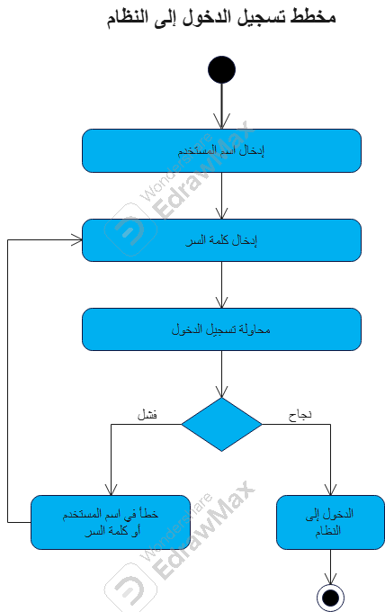

**3.2 مخطط النشاط لحجز موعد من قبل المريض (حجز عن بعد):**

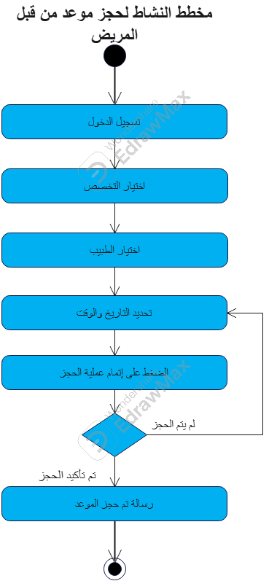

* 1. **مخطط النشاط تسجيل المريض من قبل موظف الاستقبال:**

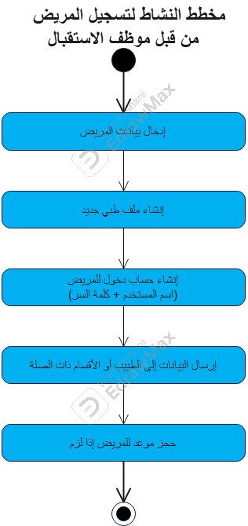

* 1. **مخطط النشاط لإلغاء موعد من قبل المريض:**

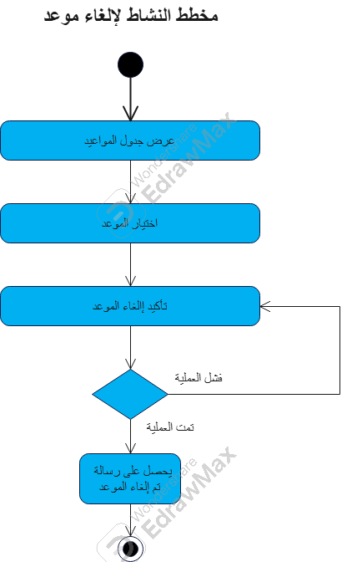

* 1. **مخطط النشاط لتشخيص المريض من قبل الدكتور:**

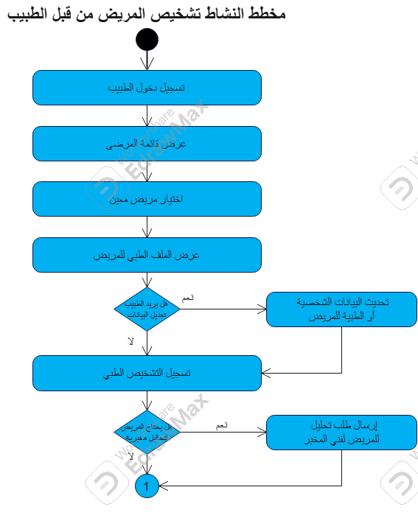

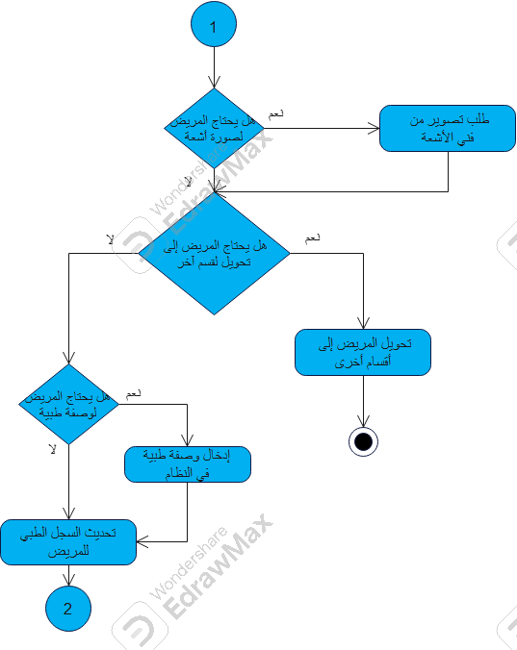

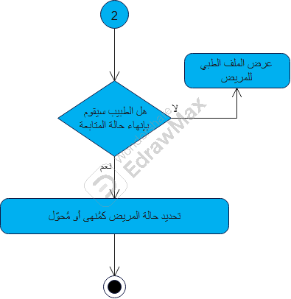

* 1. **مخطط النشاط لإجراء تحليل مخبري (فني مخبر):**

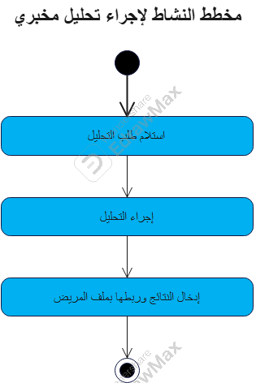

* 1. **مخطط النشاط لإجراء تصوير أشعة (فني أشعة):**

